11/4/2026
Abdul Aziz Firdaus
PT. SANGHIANG PERKASA (KALBE NUTRITIONALS)
Spesifikasi & Analisis Hardware


- Kebutuhan Sistem
- Raspberry Pi5
- Penjelasan Hardware
Raspberry Pi Adalah sebuah SBC (single-board computer) seukuran kartu kredit. raspberry pi telah dilengkapi dengan semua fungsi layaknya sebuah komputer lengkap, menggunakan SOC (System-on-a-Chip) ARM yang dikemas dan diintegrasikan di atas PCB (papan sirkuit). Raspberry Pi ini mampu bekerja layaknya komputer pada umumnya dengan kemampuan untuk menjalankan sistem operasi Linux, dan aplikasinya seperti LibreOffice, multimedia (audio dan video), peramban web, ataupun programming.
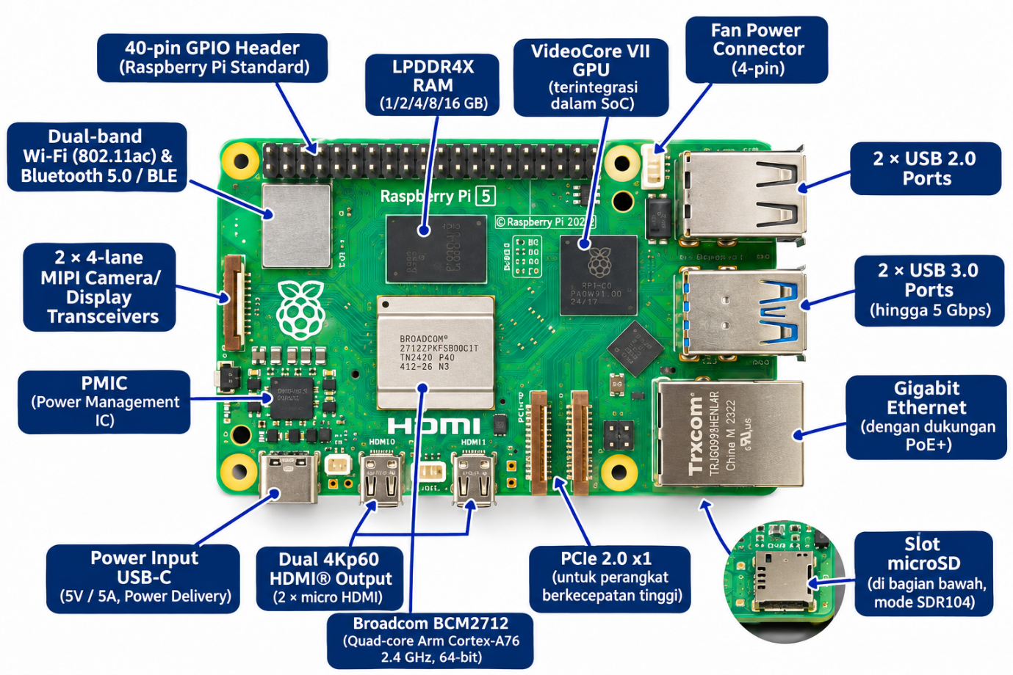
- Spesifikasi Raspberry Pi5
Komponen | Raspberry Pi 5
Arsitektur GPU | Videocore VII GPU, mendukung OpenGL ES 3.1 dan Vulkan 1.3.
Performa AI | Akselerasi AI dengan VideoCore VII (mendukung beban kerja Computer Vision dan inferensi AI modern).
Prosesor (CPU) | Broadcom BCM2712, 2.4 GHz quad-core 64-bit Arm Cortex-A76, dengan cryptography extensions, 512 KB per-core L2 cache, dan 2 MB shared L3 cache.
Memori (RAM) | LPDDR4X-4267 SDRAM (pilihan 1GB, 2GB, 4GB, 8GB, dan 16GB)
Penyimpanan | Slot microSD card, dengan dukungan mode kecepatan tinggi SDR104
Video Encode | Mendukung encoding video hingga 4Kp60 (HEVC/H.265)
Video Decode | 4Kp60 HEVC decoder
Konsumsi Daya | 5V / 5A DC via USB-C, dengan dukungan Power Delivery (PD)

- Kelebihan & Kekurangan
No. | Kelebihan | Kekurangan
1. | Memiliki ukuran yang ringkas sehingga mudah dipasang dan diintegrasikan ke dalam panel atau perangkat sistem. | Tidak memiliki akselerator AI khusus bawaan, sehingga pemrosesan model AI seperti YOLOv8 membutuhkan optimasi tambahan.
2.

